**Управление движением робототехнического манипулятора с заданием скорости**

[**Github**](https://github.com/danissomo/mipt)

1. Установка симулятора URSim

Установил на Linux Mint 20, cкачал с официального сайта  [UR SIM FOR LINUX 5.11.1](https://www.universal-robots.com/download/software-e-series/simulator-linux/offline-simulator-e-series-ur-sim-for-linux-5111/)

Для установки необходима java 8, если версия выше, то выводится сообщение “Installed java is too old, exiting”.

sudo apt install openjdk-8-jdk

sudo update-alternatives --config java

Распаковать архив в домашнюю директорию, и отредактировать скрипт install.sh: в строке 71 заменить libcurl3 на libcurl4 (либо libcurl4:i386).

1. Установка библиотеки UR_RTDE и настройка URSim для управления через UR_RTDE

Установка Boost на Ubuntu.

sudo apt-get install libboost-all-dev

Сборка UR_RTDE

git clone https://gitlab.com/sdurobotics/ur_rtde.git

cd ur_rtde

git submodule update --init --recursive

mkdir build

cd build

cmake ..

make

sudo make install

Настройка URSim

Для связи UR_RTDE с URSim требуется UR Cap, который можно взять [здесь](https://github.com/UniversalRobots/Universal_Robots_ROS_Driver/blob/master/ur_robot_driver/resources/externalcontrol-1.0.5.urcap). Файл нужно перенести в директорию программ робота.

Далее открыть настройки URSim >> System >> URCaps

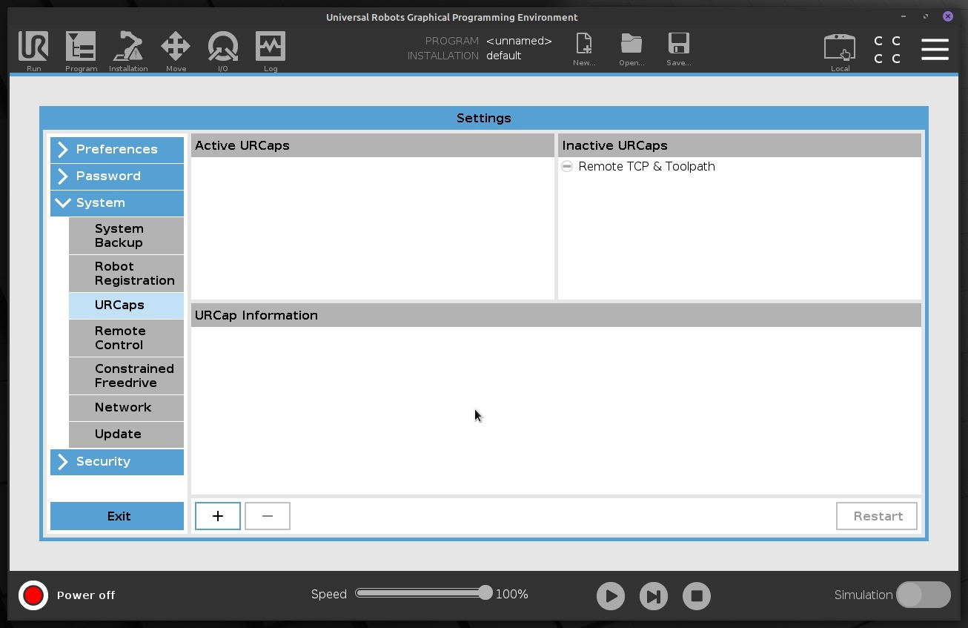

Кликнуть по плюсу, в списке должен быть скачанный файл, выбрать его и перезапустить URSim

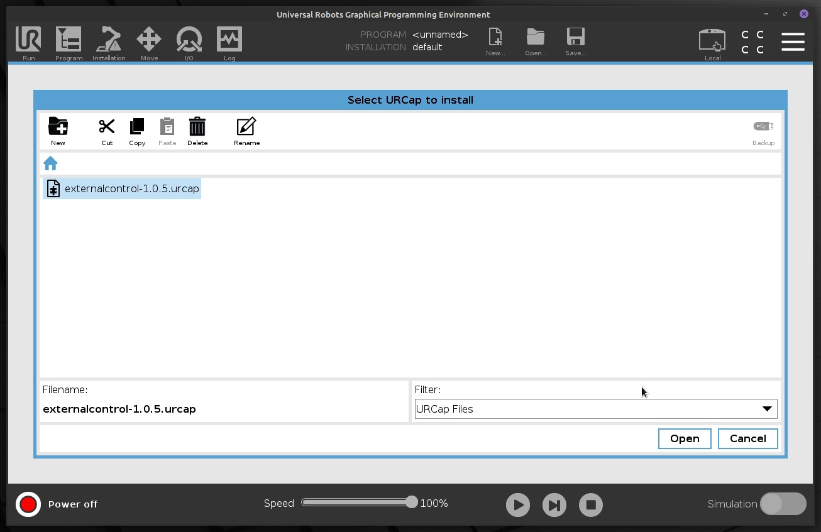



После перезапуска во вкладке installation должен появится пункт External Control URCaps. Теперь можно установить IP-адрес компьютера, на котором будет работать ROS driver.

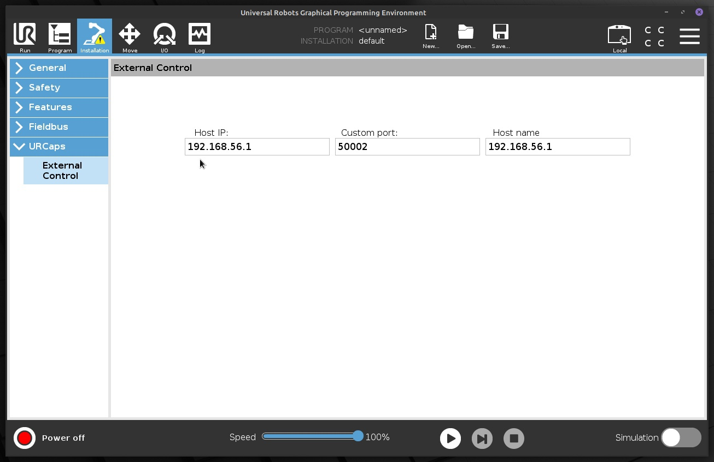

Для использования нового URCaps нужно создать программу и вставить External Control ноду в дерево программы.

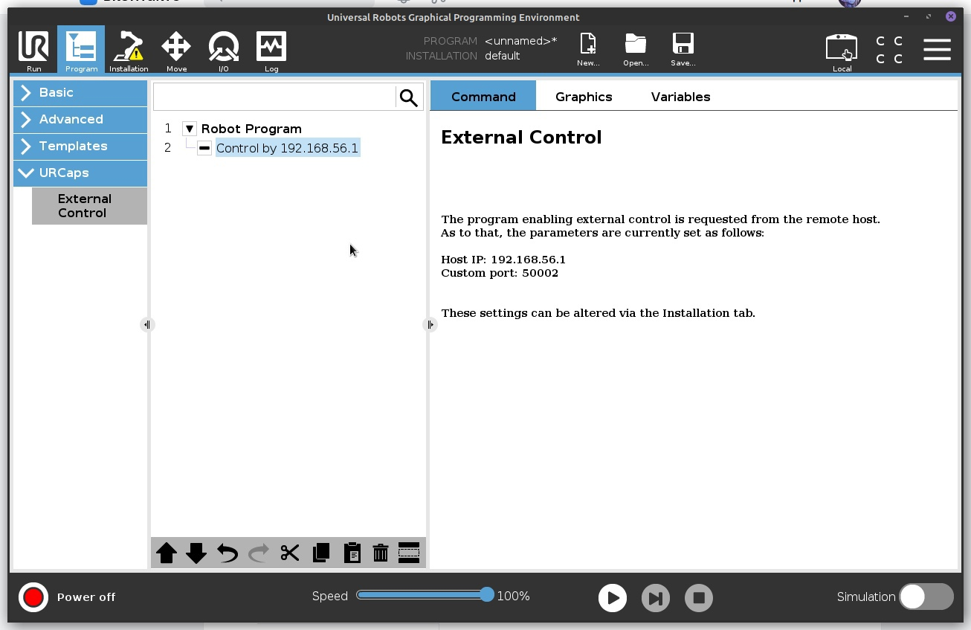

1. Исследование функции speedJ

На вход функция принимает вектор угловых скоростей для каждого из звеньев, а также ускорение, с которым звено будет выходить на заданную скорость.

При разном времени цикла обмена данными с симулятором получились следующие графики

У всех трех случаев ускорение для выхода на заданную скорость равно $a=3$. Исходя из линейности графика скорости на последней диаграмме можно сделать вывод о том, что для $dt=0.004$ ускорение $a=3$ недостаточно. Можно заметить это по графику ускорения.

При различном количестве движущихся звеньев реальные скорости получаются следующими:

При увеличении максимального ускорения и при параметре ускорения, передаваемого в функцию speedJ, равного $a=3$, ускорение достигает установленного предела и скорость начинает возрастать линейно.

При $a=6$

Выводы: наиболее стабильное следование траектории получается при $dt=0.012$ ускорение $a$ передаваемое в функцию speedJ должно быть такое, что $a≥\left|\frac{v_{n+1}-v_{n}}{dt}\right|$, где $v_{n+1}$- задаваемая скорость, $v_{n}$- текущая скорость.

1. Метод управления движением с вычислением управляющего воздействия на основе интегрирования ускорений

В статье «Trajectory Tracking Control of UR5 Robot: a PD with Gravity Compensation and Sliding Mode Control Comparison» рассматривается следующая схема управления движением.



В статье рассматривается 2 метода управления: PD-регулятор с компенсацией гравитации и Sliding mode control (управление со скользящим режимом). В Position controller происходит вычисления крутящего момента:

- крутящий момент для метода PD-регулятора

- крутящий момент для метода управления с со скользящим режимом

- положительно определенные матрицы, представляющие пропорциональные и дифференциальные коэффициенты усиления.

- оценка координат сочленений и ее производная

- расчетные координаты сочленений для следования по траектории и производная

- вектор нелинейных эффектов

$\hat{H}\left(q_{est}\right)$-матрица инерции

UR5 имеет динамическую модель

$$\hat{H}\left(q\right)\ddot{q}+\hat{b}\left(q,\ddot{q}\right)=τ \\ \ddot{q}=\hat{H}{\left(q\right)}^{-1}(τ-\hat{b}\left(q,\ddot{q}\right))$$

Численно интегрируя можно получить $\dot{q}, q$, которые используются для следующего обновления динамической модели, после добавления белого шума $n(t)$ получатся ${\dot{q}}_{est}, q_{est}$.

1. Реализация функции вычисления управляющего воздействия для заданного ускорения.

Положим $v_{0}$-текущая скорость, $a$– заданное ускорение.

Тогда для управляющее воздействие для функции speedJ будет вычисляться по формуле:

$$v=v_{0}+a*dt$$

Реализация функции:

std::vector<*double*> calc_speed(RTDEReceiveInterface \**rtde_receive*, *double* *dt*,

                               std::vector<*double*> *qdd*) {

*auto* res = rtde_receive->getActualQd();

  for (*size_t* i = 0; i < res.size(); i++) res[i] += qdd[i] * dt;

  return res;

}

Результат работы:

6.

На мой взгляд эту функцию можно применить в формуле для PD регулятора как ${\dot{q}}_{est}$. Т.е. как первую производную от угла поворота.